内蒙古鄂尔多斯市杭锦旗巴拉贡学校2012-2013学年度八年级物理期末考试试题及答案
试卷说明：
1．答题前，考生在试题密封线内先将自己的姓名、考号、学校等信息填写清楚，并认真检查试卷是否完整；
2．本试卷共5页，其中答题纸1页，满分100分，答卷时间100 分钟。
3．必须用一种颜色笔书写，字体工整，笔迹清楚；
4．本卷试题共有 Ⅰ和II卷（请直接将选择题答案填到答题卡内，符则不予得分），考试结束只交答题纸。
5．命题人：
第Ⅰ卷（选择题，共40分）
- 单项选择题(共20题，每小题2分，共40分)
- 下列是小明对日常生活的估测，其中说法不正确的是
A、一本物理课本受到的重力是3N
B、两颗鸡蛋的质量是100g
C、人骑自行车的功率约为10W
D、将一张报纸对折后放在地面上，对地面的压强是1Pa
2、下列物理量的单位不是用科学家名字命名的是
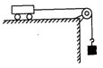
A、摄氏度 B、帕斯卡 C、焦耳 D、瓦特
3、如图1所示，小车处在水平桌面上，用轻绳跨过定滑轮与钩码相连，在轻绳的拉力作用下沿桌面做匀速运动．若突然剪断轻绳，则小车
图1
A．将继续向前匀速运动 B．运动的将越来越慢
C．将立即停止运动 D．受的摩擦力将越来越大
4、下列说法正确的是
A、小明没有推动静止的汽车，是由于汽车没有惯性
B、在机器的转动部分装滚动轴承，是为了增大摩擦力
C、在站台上候车的旅客要站在安全线以外，是防止摩擦力过小带来危害
D、物体运动状态改变时，一定受到力的作用
5、今年 4月，水下考古队员从“南澳Ⅰ号”沉船上将明代瓷碗打捞出水面．碗在海里上升的过程中
A．水只对碗的外壁有压强 B．水只对碗的内壁有压强
C．水对碗的压强逐渐变大 D．水对碗的压强逐渐变小
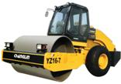
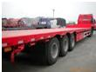
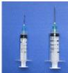
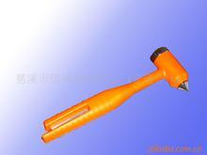
6、图2所示的四个实例中，目的是为了减小压强的是
图2
安全锤的锤头很尖
压路机的碾子很重
载重汽车的车轮宽且多
注射器的针头很尖
A
B
C
D

7、如图3所示的四个实例中，为了增大压强的是
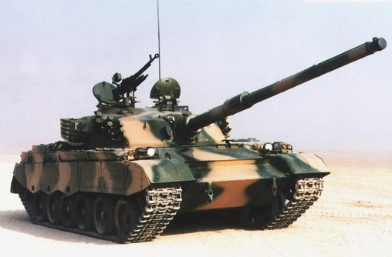
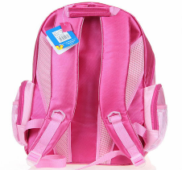
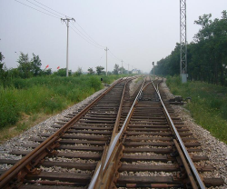
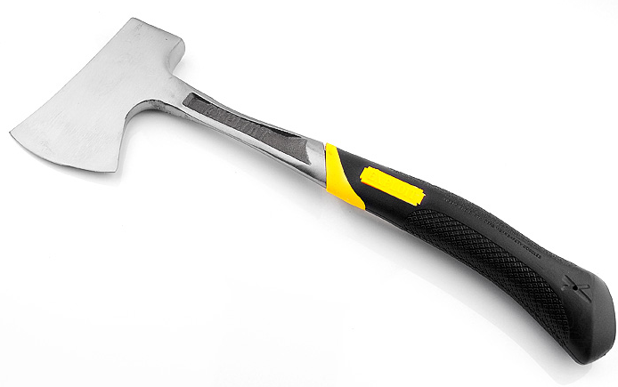
C
斧刃磨得很锋利

坦克装有宽大的履带
书包背带做得较宽

在铁轨下面铺枕木

D
A
B

图3
8、如图4所示，下列设备没有利用连通器原理的是
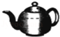
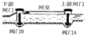
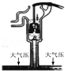
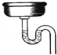
A
CA
B
DA

图4

9、把一小球放人盛满酒精(ρ_{酒精}＝0.8×10³kg／m³)的溢水杯中，它漂浮在液面上，从杯中溢出12g酒精；若将该小球放人盛满水的溢水杯中，则从杯中溢出水的质量
A．等于12g B．大于 12g C．小于12g D．无法判断
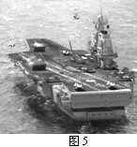
10、南海黄岩岛事件后，中国制造航母的呼声越来越高，图5是中国航母的设想图。一艘航母的舰载机飞离航母后，则
图5
A．航母将上浮，所受浮力增大
B．航母将上浮，所受浮力减小
C．航母将下沉，所受浮力增大
D．航母将下沉，所受浮力减小
11、如图6所示，底面积相同的甲、乙两容器，装有质量相同的不同液体，则它们对容器底部压强的大小关系正确的是
甲
乙
图6

A．P_{甲}＞P_{乙} B．P_{甲}＜P_{乙}
C．P_{甲}＝P_{乙} D．条件不足，无法判断
12、水平桌面上的文具盒在水平方向的拉力作用下，沿拉力的方向移动一段距离，则下列判断正确的是
A．没有力对文具盒做功 B．文具盒所受支持力做了功
C．文具盒所受重力做了功 D．文具盒所受拉力做了功
13、使用机械做功时，下面说法正确的是
A、功率小的机器做功慢 B、功率大的机器做功时间少
C、力越大，功率越大 D、功率大的机器做功多
14、关于图7所示的各种情景，下列说法中正确的是

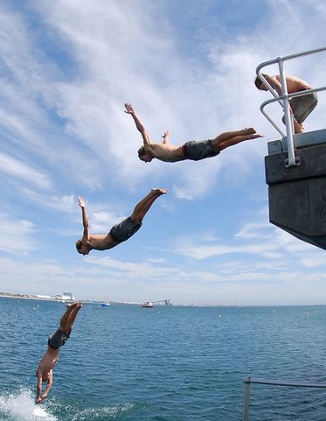

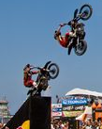
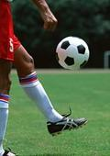
甲
乙
丙
丁
图7

A．甲图中：特技演员驾车冲向空中，在空中减速上升时，演员和车的惯性小于重力
B．乙图中：跳水运动员在空中下落的过程中，运动员的动能逐渐增大
C．丙图中：足球在空中竖直上升的过程中，足球受力的方向垂直向下
图11
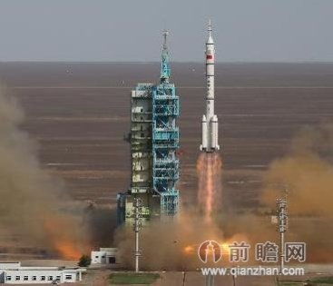
D．丁图中：人躺在“死海”水面上看报，海水给人的浮力大于重力
15、图8所示为神舟十号加速升空的情景。在加速升空过程中其机械能的变化，下列说法中正确的是
A．动能增加，重力势能增加，机械能增加
B．动能增加，重力势能增加，机械能不变
C．动能减少，重力势能增加，机械能减少
D．动能不变，重力势能增加，机械能增加
图8
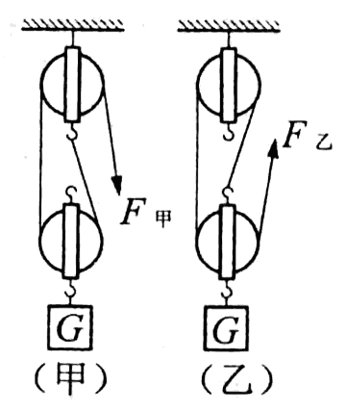
16、分别用如图9所示的（甲）、（乙）两个滑轮组，在100s内将重为400N 的物体G匀速提升10m，每个滑轮的重均为20N．不计绳重及摩擦，此过程中
A. F_{甲}做的功大于F_{乙}做的功
B. F_{甲}做的功小于F_{乙}做的功
C. F_{甲}做功的功率小于F_{乙}做功的功率
D. F_{甲}做功的功率等于F_{乙}做功的功率
图9

17、端午节举行盛大的“划龙舟”比赛活动，下列有关说法中错误的是
A．划龙舟的桨是一个省力杠杆
B．桨往后划，龙舟前进，是因为力的作用是相互的
C．龙舟漂浮在水面上时，龙舟所受的浮力和重力是一对平衡力
D．停止划桨后，龙舟还会继续前进一段距离，因为惯性的原因
18、如图10所示的生活用具中，使用时属于省力杠杆的是
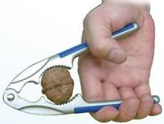
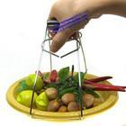
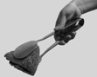
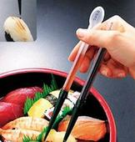
图10
核桃夹子
食品夹子
餐盘夹子

筷子

A
B
C
D

19、工人们为了搬运一台笨重的机器，设计了如图11所示的四种方案（机器下方的小圆表示并排放置的圆形钢管）。其中最省力的方案是
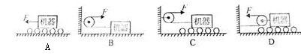
20、 分别用如12图所示的两个滑轮组，将同一物体提升到相同高度。若物体受到的重力为100N，动滑轮的重力为10N。把物体匀速提升1m的过程中，（不计绳重和摩擦）下列说法正确的是
A. 甲滑轮组所做的有用功为200J ，乙滑轮组所做的有用功为300J
B. 甲、乙两滑轮组所做的有用功都是100J
C.甲、乙滑轮组中绳子的自由端的拉力相等
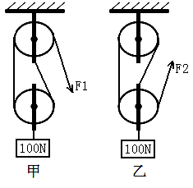
D.甲、乙两滑轮组的机械效率均为90.9%

图12

2012-2013学年度第二学期八年级期末考试试题
物 理
第II卷（非选择题，共60分）
二、填空题（每空1分，共20分）
21、2013年6月13日13时18分，当“神舟十号”到达“天宫一号”30m停泊点，开始以0.2m/s的相对速度向“天宫一号”缓缓靠拢对接。
（1）从30m的停泊点到相互接触共耗时 s。
（2）对接完成后，若以“天宫一号”为参照物，“神舟十号”是 的。
22、用手拍桌面，手会感到疼，这说明物体间力的作用是 的；用力捏一下空易拉罐，易拉罐变扁了，这说明力可以使物体发生 。
23、地球的表面积约为5.1×10¹⁴m²。地球表面的大气压约1．0× 10⁵Pa，则大气对地球表面的压力约为_________N。
24、如图13所示，某同学用弹簧测力计拉着放在水平桌面上的木块匀速滑动，在木块前端离开桌面至一半移出桌面的过程中，弹簧测力计的示数 ，木块对桌面的压力 ，木块对桌面的压强 。 (均选填“变大“、“变小”或“不变”)
图13
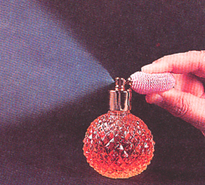
25、如图14所示，挤压气囊时瓶中香水从小孔喷出。这是由于挤压气囊使瓶中吸管顶端的气体流速加大，于是吸管顶端气体压强________瓶中液面上方气体的压强，从而使香水沿吸管上升并随着高速的气流从小孔喷出。（选填“大于”、“小于”或“等于”）
图14
气囊
吸管
26、用手将一重为5N的物体全部压入水中，物体排开的水重8N，此时物体受到的浮力为 N，放手后物体将 （选填”“上浮”、“下沉”或“悬浮”），待物体静止时所受浮力为 N，排开水的体积是 m³。（g=10N/kg）
G
F
图15
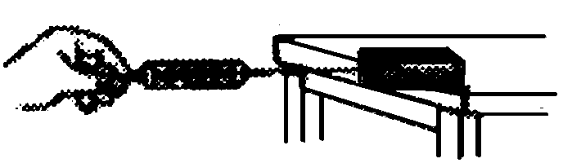
27、如图15所示，用20N的拉力F通过滑轮组将40N的重物在2s内匀速提升1m，在此过程中，拉力做功为 ，拉力的功率是 。
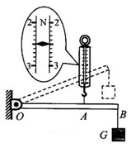
28、 “歼20”是我国自主研制的新一代隐身重型歼击机，具有卓越的机动性能，当它在空中加速向下俯冲时，动能_____，重力势能_____。（选填“增大”、“不变”或“减小”）
29、如图16所示，在测定杠杆机械效率的实验中，竖直向上匀速拉动弹簧测力计，使挂在杠杆OB下面的物块缓慢上升至虚线位置，测力计的示数F为_____N，测力计上升的高度s为0.2m．物块重G为1.5N，物块上升的高度h为0.3m，则杠杆的机械效率为_____%，使用该杠杆做额外功的一个原因是______________________。
图16
三、作图题与实验探究题（3+19分，共22分）
30、（2+1分）(1)如图17甲一木块漂浮在水面上，请画出它所受的重力示意图。
(2)在图乙中画出杠杆所受动力F的力臂。

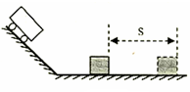
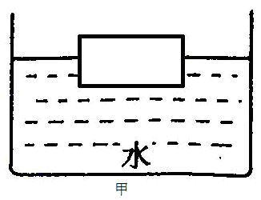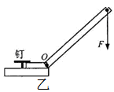
图17
图18
甲
31、如图18是探究物体动能的大小与哪些因素有关的装置，让同一小车从斜面上不同的高度由静止开始运动，碰到同一位置的相同木块上，目的是探究小车动能的大小与 的关系；若小车推动木块移动的距离越大，说明小车对木块 越多，从而判断小车的动能越 （大/小）；若水平面绝对光滑，本实验将 （能/不能）达到探究目的。
32、在探究“浮力大小与哪些因素有关”的实验中，某小组同学用如图19所示的装置，将同一物体分别逐渐浸入到水和酒精中，为了便于操作和准确收集数据，用升降台调节溢水杯的高度来控制物体排开液体的体积．他们观察并记录了弹簧测力计的示数及排开液体的体积．实验数据记录在下表中．（g=10N/kg）
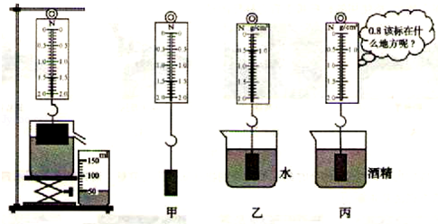
图19

液体种类 | 实验序号 | 物体重力  G_{物}（N） | 弹簧测力计示数F（N） | 物体受到浮力F_{浮}（N） | 排开液体体积V_{排}（cm³）
水  ρ_{水}=1.0g/cm³ | 1 | 2 | 1.5 |  | 50
水  ρ_{水}=1.0g/cm³ | 2 | 2 | 1.0 | 1.0 | 100
水  ρ_{水}=1.0g/cm³ | 3 | 2 | 0.5 | 1.5 | 150
酒精  ρ_{酒精}=0.8g/cm³ | 4 | 2 | 1.6 | 0.4 | 50
酒精  ρ_{酒精}=0.8g/cm³ | 5 | 2 | 1.2 | 0.8 | 100
酒精  ρ_{酒精}=0.8g/cm³ | 6 | 2 | 0.8 | 1.2 | 150
（1）分析表中数据，第一次实验中物体所受的浮力F_{浮}= N．
（2）分析比较实验序号1、2和3（或4、5和6）可初步得出结论：当液体的种类相同时，排开液体的体积越 ，浸在液体中的物体受到的浮力越大；分析比较实验序号 可初步得出结论：当排开液体的体积相同时，液体的密度越大，浸在液体中的物体受到的浮力越大．
（3）请你计算出第一次实验中物体排开水受到的重力G_{排}= N．通过比较每次实验中物体受到的浮力和它排开液体的重力的关系，还可以验证 原理．
（4）本实验在探究“浮力的大小与哪些因素”有关时，选用了不同液体并进行了多次实验，其目的是为了 （选填字母序号）．
A．寻找普遍规律 B．取平均值减小误差
（5）实验中小明同学观察到将同一个物体浸没在密度越大的液体中时，弹簧测力计的示数越 ．
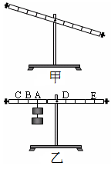
33、小丽做“探究杠杆的平衡条件”的实验。
（1）当杠杆如图20（甲）所示时，小丽应将平衡螺母向_____移动，使杠杆在水平位置平衡。(选填“左”或“右”)
（2）调节杠杆水平平衡后，小丽在杠杆的A点挂上2个钩码（每个钩码重1N，杠杆上相邻刻线距离相等），如图20（乙）所示。若使杠杆恢复水平平衡状态，可以在______点挂上1个钩码；或者使用最大测量值为1N的弹簧测力计在______点沿着竖直向上的方向拉住杠杆。
图20

34、某实验小组的同学们在探究“斜面的机械效率”实验时，用弹簧测力计沿斜面匀速向上拉动物块，收集了下表中的实验数据。

实验  次数 | 斜面的倾  斜程度 | 物块重  力G/N | 斜面高  度h/m | 拉力  F/N | 斜面长  度S/m | 机械效  率η
1 | 较缓 | 5 | 0.2 | 2.4 | 1 | 41.7%
2 | 较陡 | 5 | 0.5 | 3.2 | 1 | 78.1%  图20
3 | 最陡 | 5 | 0.7 | 4.3 | 1 | 81.4%
（1）分析表中的数据可得出：斜面越缓越 力（选填“省”或“费”）。
（2）该小组又进行了第4次实验，他们在斜面上铺上棉布，使斜面变粗糙，保持斜面高和长分别是0.5m和1m，用弹簧测力计拉动同一物块沿斜面向上做匀速直线运动，读出此时弹簧测力计的示数为4N，他们测得这种情况下斜面的机械效率为 。
（3）把第4次实验数据与表中数据综合分析可得出：斜面的机械效率与
和 有关。
（4）当用弹簧测力计沿斜面匀速向上拉动物块时，物块所受的拉力 物块所受的摩擦力（选填“大于”、“小于”或“等于”） 。
四 、计算题（35题6分，36题12分，共18分）
35、一潜水艇潜入水下150m深处时，求：（1）处于水下150m深度处一个面积为2.4m²的舱盖上所受海水的压强和压力各是多大？
（2）如果这个潜水艇受到的浮力是7×10⁷N，求潜水艇的体积是多少？（为计算方便，取海水密度为1.0×10³kg/m³、g=10N/kg）

36、建筑工地上，工人用如图21所示的装置将重为230Ｎ 的建材从地面匀速送到6ｍ 高处，所用拉力为125Ｎ，时间为20ｓ．求：
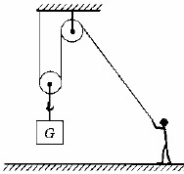
（１）工人做的有用功；
（２）工人做的总功；
（３）此过程中该装置的机械效率；
（４）工人做功的功率．

2012-2013学年度第二学期八年级期末考试试题
物 理 参考答案
一、选择题
1-5：CABDD 6-10：CCCAB 11-15：BDABA 16-20：DACDB
二、填空题;
21、15；静止；22、相互；形变；23、5.1×10¹⁹；
24、不变；不变；变大；25、小于；26、8；上浮；5；5×104；
27、（没有单位不得分）60J；30W；
28、增大；减小；29、2.5；90；杠杆自重或摩擦力。
三、作图题与实验探究题
30、略； 31、速度；做功；大；不能；
32、0.5；大；1、4或2、5或3、6；0.5；阿基米德；A；小；
33、左；E；C；
34、省；62.5%；斜面高；粗糙程度（与前一空可对调位置）；等于；
四、计算题
35、（1）潜水艇受到的压强为
P=ρgh=1.0×10³kg/m³×10N/kg×150m=1.5×10⁶Pa（2分）
潜水艇受到的压力为F=PS=1.5×10⁶Pa×2.4m2=3.6×10⁶N（2分）
（2）潜水艇的体积为
V=V_{排}=F_{浮}/ρg = (7×10⁷N)/(1.0×10³kg/m³×10N/kg )=7000m³．（2分）
36、（1）工人做的有用功：W有=Gh=230N×6m=1380J；（3分）
（2）工人做的总功：W_{总}=Fs=Fnh=125N×2×6m=1500J；（3分）
（3）此过程中的机械效率：η=W_{有}/W_{总}=1380J/1500J=92%；（3分）
（4）工人做功的功率：P=W_{总}/t =1500J/20s=75W．（3分）

